**Gestion des ressources naturelles**

**Pro-ARIDES Niger conduit le processus la sécurisation de l’Aire du pâturage de Komabangou dans la commune rurale de Falmey .**

D’une superficie totale de 298,57 hectares ***(Source Schéma d’Aménagement Foncier de la région de Dosso)***, l’aire de pâturage de Komabangou a été retenue comme ressource naturelle partagée à sécuriser et réhabiliter, lors de l’atelier de planification et de priorisation des ressources naturelles dans les communes d’intervention de Pro-ARIDES en novembre 2021. Elle relève de la commune rurale de Falmey dans le département de Falmey, région de Dosso.

Aire de grande envergure, elle sert de gite d’étape pour de nombreux pasteurs transhumants en transit vers le Benin. En outre, les éleveurs des villages riverains de l’aire et au-delà, autrement dits les éleveurs sédentaires, exploitent aussi cette dernière. Il faut noter que, c’est une ressource peu dégradée même si le problème de tarissement des mares qui s’y trouvent se pose avec acuité.

La véritable problématique liée à cette aire de pâturage, c’est la non-disposition d’un arrêté portant sécurisation d’une ressource partagée. C’est en ce sens que Pro-ARIDES a entamé le processus de sa sécurisation qui consiste à suivre un certain nombre de procédure et d’étapes avec tous les acteurs (Cofodep, Cofocom, Cofob, populations riveraines et autres usagers) prévus par les textes du code rural afin d’aboutir à un arrêté portant sécurisation de l’aire de pâturage de Komabangou signé par le maire en tant que président de la Cofocom (Commission Foncière Communale).

**Pourquoi la sécurisation de l’aire du pâturage de Komabangou ?**

L’objectif de cette sécurisation pour Pro-ARIDES, c’est d’appuyer la mairie de Falmey dans son rôle de gestion des ressources naturelles partagées conformément aux dispositions du code rural[1]. Par ailleurs, Pro-ARIDES essaye d’organiser les différents acteurs à respecter et appliquer la législation en vigueur en matière de gestion des ressources naturelles que l’Etat du Niger a mis en place.

Ainsi dans le cadre de la sécurisation de l’aire du pâturage de Komabangou, Pro-ARIDES, a conduit, avec les commissions foncières et comités de gestion des ressources naturelles, des ateliers de planification et de priorisation des ressources naturelles à réhabiliter notamment à Falmey.

La première étape a servi d’effectuer une mission d’identification de l’aire sanctionnée par un procès-verbal en date du 12 Mai 2024. Au cours de cette mission composée du secrétaire permanent de la Cofocom (Commission Foncière Communale) et ses membres accompagnés des services techniques et les membres de la représentation des leaders local (chef de canton, agriculteurs, éleveurs transhumants et sédentaires, jeunes).

Il faut aussi noter la participation tous les chefs de villages riverains (Djobeizé Koira, Nianfaré, Boybongou, Tchiantioga peulh, Banigoungou, Tchinatioga Zarma et Sakagonga) de l’aire du pâturage de komabangou ainsi que les experts du Pro-ARIDES.

La seconde étape a consisté d’organiser des Assemblées Générales d’information et sensibilisation dans les villages riverains de l’aire du pâturage avec les populations rurales et les autres exploitants pour discuter du processus de la sécurisation de l’aire. Cette etape aussi a été sanctionnée par un autre procès-verbal aux dates du 13, 14 et 15 mai 2024. Les participants à cette étape sont : le secrétaire permanent de la Cofocom et ses membres, les services techniques, les représentants des jeunes, chef de canton, des agriculteurs, éleveurs transhumants et sédentaires ainsi que les experts du Pro-ARIDES.

La troisième étape a permis d’émettre le message de publicité foncière par le canal de la radio communautaire Bonkaney de Falmey allant du 15 Mai au 14 Juin 2024. Ce message consistait à enregistrer des éventuelles plaintes au niveau de la Cofocom. Il est lancé à l’endroit des personnes ayant un droit quelconque sur l’aire du pâturage ou une objection à émettre de le notifier à la Cofocom. La finalité de cette activité, c’est qu’avec l’appui du Pro-ARIDES que la mairie de Falmey continue à assurer efficacement et effectivement la gestion durable de cette aire du pâturage.

En termes d’impact,cette sécurisation pourra contribuer à une gestion durable et non conflictuelle de l’aire. Elle permettra aussi d’atténuer le morcellement et le grignotage qui pèsent sur l’aire à vocation pastorale mais aussi d’autres difficultés d’accès.

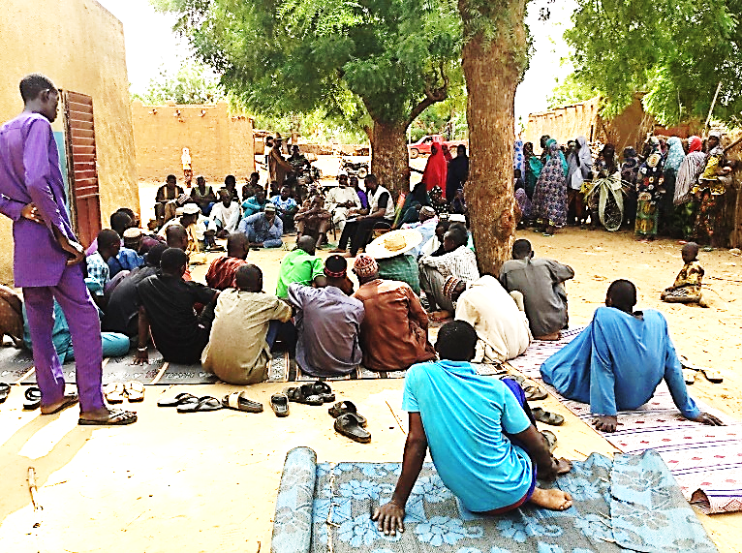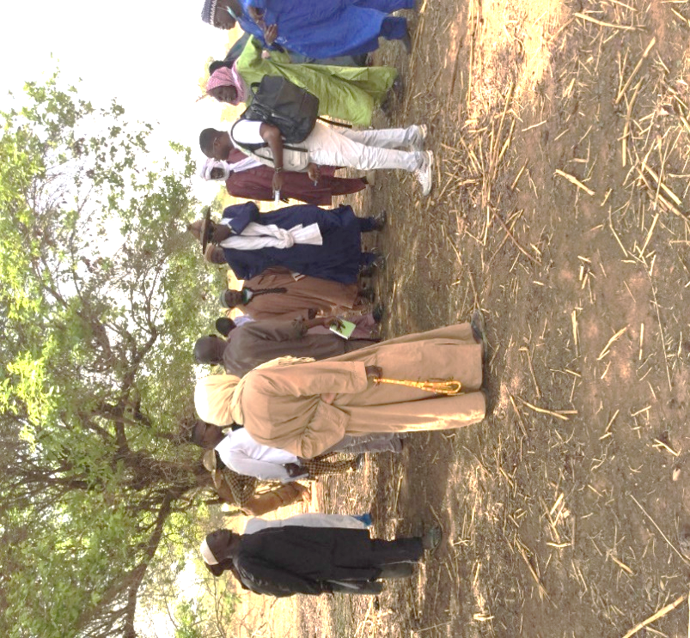

***Photo n°1 :* Mission conjointe d’identification de l’aire**

***Photo n°2 :* Mission d’information-sensibilisation au niveau d’un village riverain avec la population.**

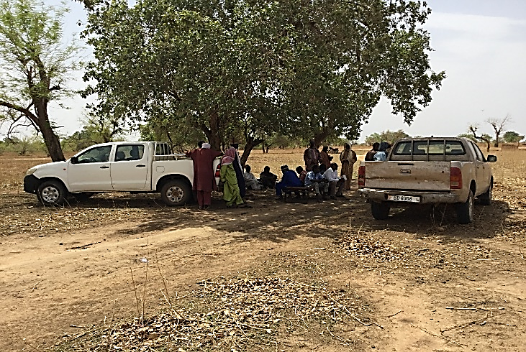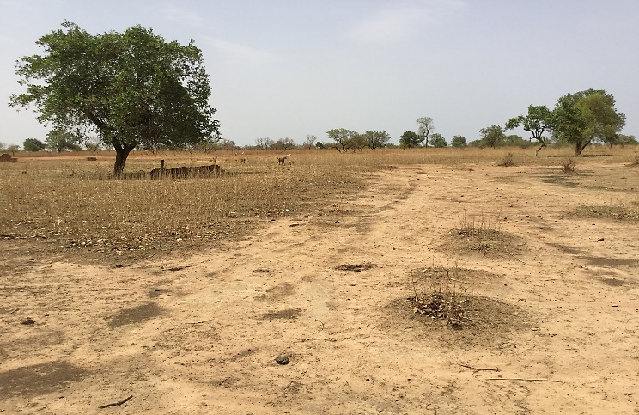

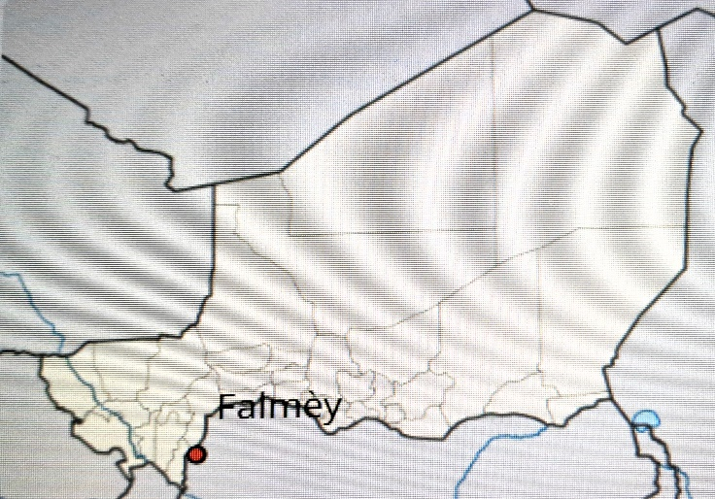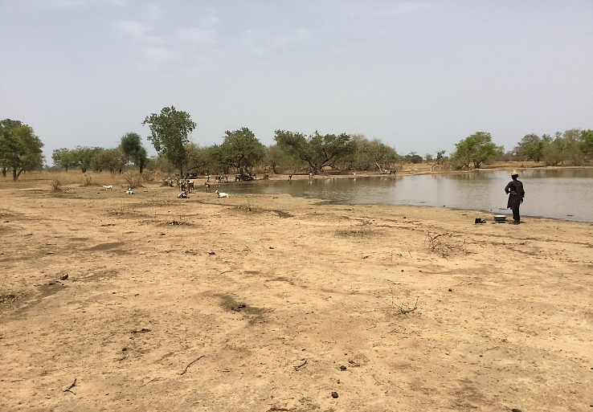

***Photo n°5 :* U*ne mare* de l’aire du pâturage**

***Photo n°6 :* la position de Falmey dans la région de Dosso**

***Photo n°4 :* Mission conjointe d’identification de l’aire**

***Photo n°3 :* Une vue de l’aire du pâturage de komabangou**

**Article**

**Article :**

1. Une législation avec des textes et lois qui régissent la gestion des ressources naturelles en général et le pastoralisme en particulier (l’ordonnance 93-015 du 2 mars 1993 fixant les Principes d’Orientation du Code Rural, l’ordonnance 2010-09 du 1er Avril 2010 portant Code de l’eau au Niger, l’Ordonnance 2010-029 du 20 mai relative au pastoralisme, le décret n°2013-028/PRN/MEL du 23 janvier 2013 déterminant les modalités pratiques de l’inventaire national des espaces pastoraux et des ressources pastorales).